Priedas Nr. 2

OBJEKTŲ PLANAI

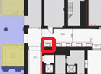
Adresas: Vilniaus m. sav., Geležinkelio g. 16
Pavadinimas: Vilniaus Geležinkelio stotis
